管理手法メモ

田中健人

1. 今回のプロジェクトで特に重要な要素
   1. 誰が何を行ったかを明確に記録する必要がある
   2. 全作業において目に見える形で成果が必要なので、様々な成果物(ドキュメント)を整理したい
   3. 今後の活動に活かせるように、業界内でよく使われる手法、ツールを用いたい
   4. 未知のテーマでゴールが設定しにくい課題であるので、方向性がバラバラになることを避けたい
   5. 専門的な知識・技術がなくても使用できる手法、ツールが良い
   6. 期限が明確に存在するので、時間の管理を確実にしたい
   7. 現状、集まっての会議がしにくいので、場所を共有せずにコミュニケーションがとりたい
   8. 無料がいい
   9. 常に誰がどの作業を行っているかを可視化したい

これらの要素を多く満たすツールを次に。

1. 候補ツール

コミュニケーションツール

* Slack(<https://slack.com/intl/ja-jp>)

様々な周辺の管理ツールと連携可能。

無料版は10個までだけど、10個で十分じゃないかな、10個以上ツールを使うことになっても、連携すると特に便利なもののみ連携したらいいし

ドキュメントの共有も可能だが、Slack単体でそのドキュメントを管理するのは厳しい(階層で管理できない)

タスク管理ツール

* Trello(<https://trello.com/>)

タスクに期限、メンバー、コメントとか記述したい情報を付加できる。

(依存関係は有償版のみ...)

プラグインElegantt for Trello(<https://elegantt.com/>)を用いることで、ガントチャートを自動生成できる。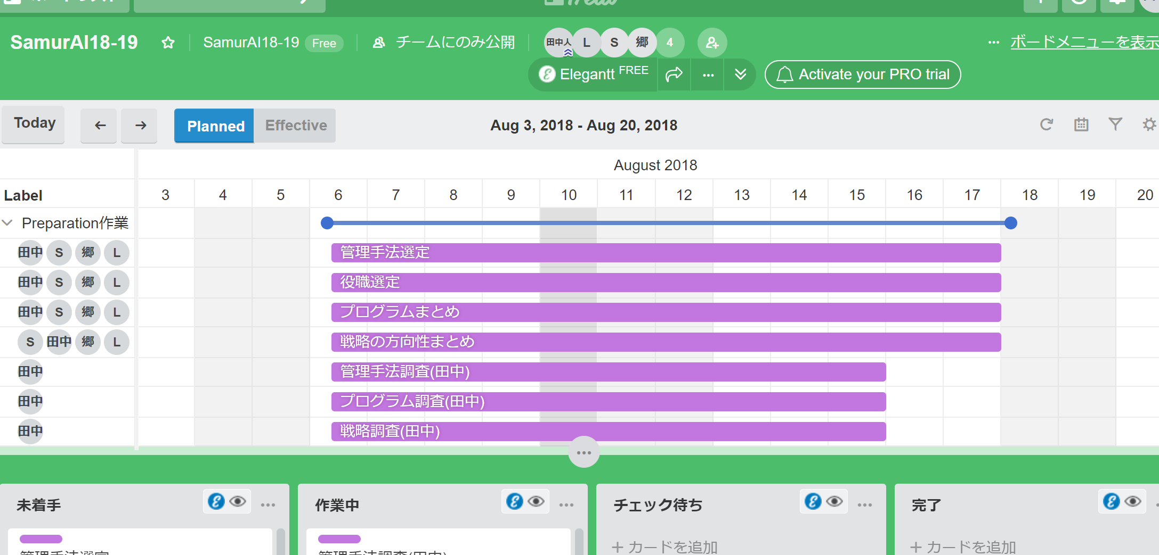

期間や担当者でのソートも可能

Slackと連携して、タスクの通知を行える。

SlackからTrelloのタスクの生成を行うこともできる。

Githubと連携できるが、Post,Pull Requestのみ(細かいタスクにおいて結びつけにくい？)

成果物共有ツール

* Dropbox,GoogleDrive

どちらもSlackと連携できるが、ファイル単位で連携するのみ。

ファイル単位の変更の通知はSlackに行えるが、大量に生成されることが予想されるドキュメントを毎回手動でSlackに結び付けるのはよくない

成果物をExcelやWrodで作成するなら、GooglaDriveをクラウドで表示すると、形式崩れたりする

ソースコードの共有について標準では機能不足

* Github

Slackと連携してあらゆる通知をSlackに行える。

GItを用いるためGitの知識が必要

SamurAIの公式のソースコードはGitgubにおいてある

バージョン管理ツール

* Git

コマンドなどの知識が必要

GUIクライアントツールを使うことで、直感的に使いやすくすることは可能

ブランチをちゃんと使いこなせる人がいれば、個人のミスが全体に広がることを防げる

* **Subversion**

Gitよりも仕組みはシンプル

標準でSlackに対応していない

1. 提案

Slackを軸にして管理ツールをあげてみたけど、Slack-Trello-GitHub(Git)で連携させるのが一番重要な要素を満たしてるかな？

GitHubはTrelloともSlackとも連携できるけど、Trelloとのみ連携させて、SlackにはTrelloを通して、通知がいくようにするほうがグチャグチャになんないかも

全員がうまく操れるなら

ソースコード以外のドキュメントもGithubにおいて管理でいいと思う。

TrelloとかSlackとか使ったことなかったけど、今まで使ったことある無償のツールより高機能だし。

俺が今回一番重要視してるのはタスク管理ツールで、依存関係を表現できないのはちょっと使いにくいけど、ガントチャートにできて、依存関係表現できてSlackと連携しやすい無償ツールがなさそうだから、

Trelloをどう使うか、規約をしっかり作って(コメント、詳細への記述方法とかで)うまく活用せないかんのかなと

今の状態は、GithubじゃなくてgoogleDriveを使ってるけど

TrelloとSlackを連携させてるから、実際に使って検討してみてください